Verksamhetsberättelse KKV-B 2017

Antal årsmöten och medlemsmöten: 2
Antal styrelsemöten: 13
Antal arbetshelger: 2
Kurser: Stenkurs med Ivar och Krister Juli 2017

Det har varit ett turbulent år, där alla våra medlemmar delgavs uppförandekoden som togs fram i slutet av förra året. Vi hade ochså anledning att se över våra bokningsregler och ett förtydligande av dem. Det digitala bokningssystemet som tagits fram i samråd med stengården sjösattes, och arbetet med att finslipa detta fortsätter.
Grebbestads Folkhögskola hade sin stenutbildning på Stengården vårterminen ut och det har fungerat mycket bra. De vill fortsätta, med början hösten 2018, vilket vi är glada för.
Personal: Året inleddes med sjukskrivningar av vår personal, och vår kära kanslist Linnea Törnros gick bort i juli.
Marianne Haglund engagerades som ny kanslist på halvtid, med början i augusti.
Vår verksamhetsledare Carl Forsberg slutade 1 juni, då han fått andra uppdrag på heltid. Detta betyder att styrelsen har fått mer att göra och arbeta närmare personalen, med bl.a. personalmöten, vilket i sig har varit positivt.
Styrelsen har tappat två medlemmar under året, och det har lett till utökade arbetsuppgifter för de fem som har varit kvar. Detta i kombination med problemen med medlem x har aktualiserat behovet av att alla medlemmar behöver dra sitt strå till stacken, och vi tittar på den modell som KKV-Gbg har med viss arbetsplikt för alla medlemmar.
Digitalen: Vår digitalverkstad har börjat användas av bl.a. Agneta Wingate som har kunna skriva ut stora fine Art Prints som hon har kunnat sälja till ett pris som kunder är beredda att betala. Digitalverkstaden öppnar möjligheter att trycka numrerade upplagor av Fine Art Prints. En bildvagga har införskaffats så att vi kan erbjuda dessa tryck till försäljning i samband med vår utställningsverksamhet . En ny bildskärm har inköpts som är självkalibrerande. Det går nu att digitalt arbeta med bilder och film i verkstaden. Vi ser fram emot att starta kurser i digital bildbearbetning och tryck.

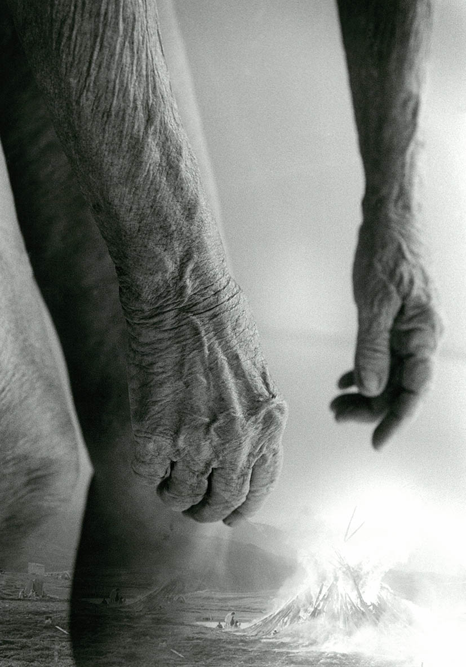 foto: Agneta Ekman Wingate

Påskutställning 2017
Vi fick ett bidrag till 5 årskort för nyanlända, och 4 av dessa personer: Aiman Esber, Abdallah Karkout, Imad Rashdan och Mahmoud Alsadi, visade sina verk på påskutställningen 2017 i Stensalen. De visade skulptur och måleri. Det femte årskortet gick till Muhannad..? som han hade möjlighet att använda året ut.
På Sommarutställning 2017 var ca 60 av våra medlemmar representerade. Utställningen var mycket välbesökt, och försäljningen av mindre verk ökade markant jämfört med föregående år
Årets stipendiater/artists in residence från Valand var Amanda Björk och Fanny Hellgren som var här och arbetade i två veckor och sedan visade sina verk i Lilla Galleriet fr.o.m. 22 juli till 20 augusti. Under perioden 25 juni till 16 juli gjorde Kristin Jonsson och Björn Hanson en installation i Lilla Galleriet.
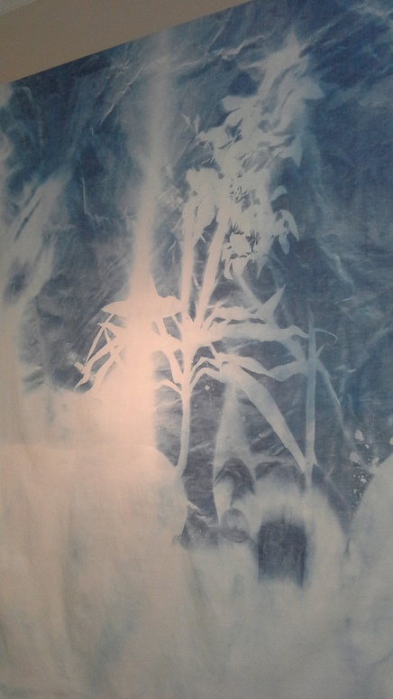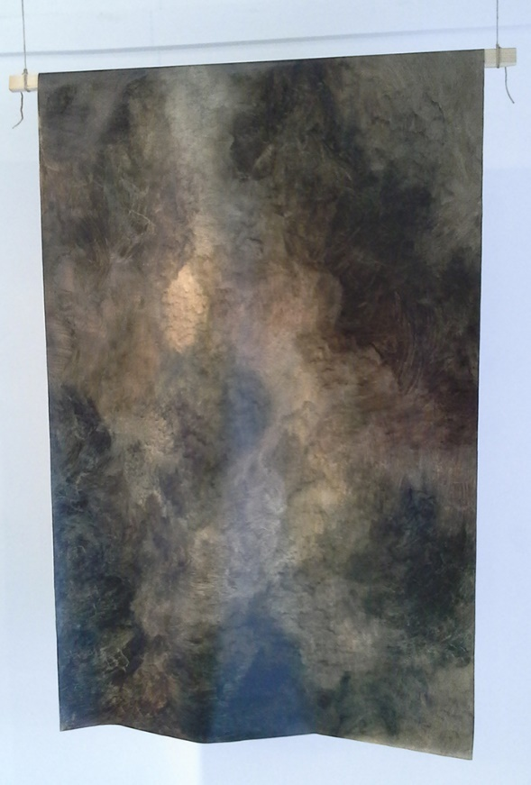
Fanny Hellgren, cyanotopi. Foto: Chatarina Wallström Amanda Björk, målning. Foto: Chatarina Wallström
Årets Stenstipendiat var Glenn Swanson från USA, som var här i nästan två månader.
Övrig utställningsverksamhet:
Malin Sellmans och KKV:s samarbete med Sydafrika resulterade i en utställning i
September, med ett ” artist exchange” för tredje gången mellan Sweden-South Afrika.
Vi har vid två tillfällen under året arrangerat loppmarknad med gåvor från medlemmar, där vinsten gått till KKV.
Sommarcaféet 2017 blev även i år uppskattat med ett mer mångkulturellt utbud än tidigare.
Nybygget arbetas det vidare med, och det kom in 5 offerter från olika företag. Eftersom det är en byggboom i trakten, låg alla ganska högt. Idén om att färdigställa halva huset först, undervåningen och sedan inreda övervåningen själva eller invänta mer stöd föddes, och därmed skulle bygget bli billigare. G2:1 fick då in en offert från en lokal byggare som låg långt under de övriga. Vi siktar på att bygget kan starta hösten 2018. I skrivande stund rivs de två mögelangripna barackerna, och grunden förbereds för nybygget under våren 2018.
Skulptören Irene Vestman har under året påbörjat sitt konstnärliga Gestaltningsuppdrag för tunnelbanestationen Barkarby Station, Knutpunkt Väst, i Stockholm, med planerad invigning 2024. Ett imponerande arbete som är och har har varit intressant att följa.
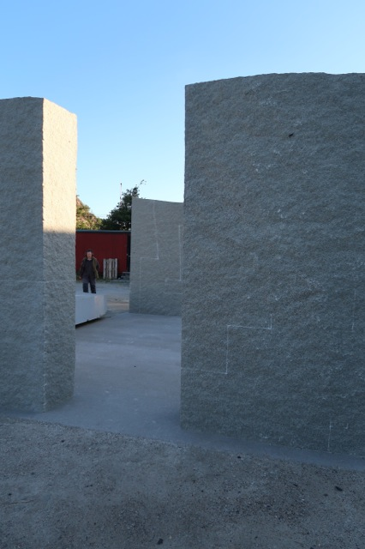
Foto: Iréne vestman. Tre av fem stenar

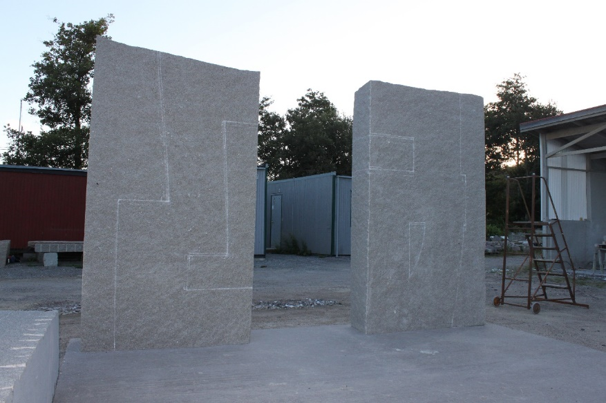
Foto: Iréne vestman. Med teckning.
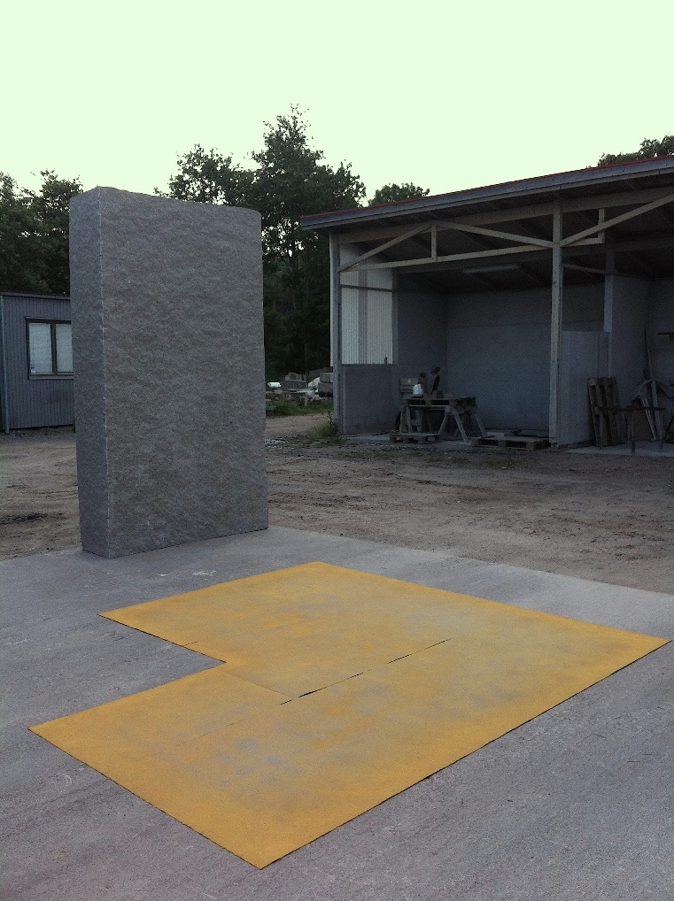 Foto: Iréne vestman. Med golvinlägg.

Vid ett medlemsmöte i augusti uteslöts en medlem med förkrossande majoritet. Tyvärr lämnade hen inte KKV-B, utan vi fick ansöka om handräckning om avhysning hos Kronofogdemyndigheten. Denna process slutade med en förberedande förhandling i Uddevalla Tingsrätt i december som resulterade i att hen till slut lämnade KKV-B den 29 december. Som en konsekvens av detta var det många medlemmar som upplevde att det var svårt att arbeta på KKV under året, p.g.a. störningar och konflikter.
Under våren har arbetet återupptagits, och vi kan se en viss uppgång i bokningar av ateljéer. Vi har fått fyra nya baracker av CRAMO (Tidigare har vi fått två + en container). Det har blivit en stor ateljé på 49 m2, som hyrs ut som projektateljé/boende. En, döpt till Astoria, har inretts till övernattning med två nya rum med plats för fyra bäddar. En har ställts på Stengården för medlemmars verktygsförvaring.
Vi erhöll ett utvecklingsstöd från VG-regionen, vilket vi bl.a.använder till en 25% tjänst till Kristin Jonsson som verksamhetssamordnare. Vi erhöll också ett utrustningsbidrag från Kulturrådet till Keramiken och det kommer bl.a. att räcka till en ny ugn.
Fr.o.m. 2019 är vårt treåriga stöd från VG-regionen omvandlat till ett verksamhetsstöd, vilket är en uppgradering av KKV-B som en viktig kulturaktör i regionen. Detta stöd behöver vi inte söka, utan vi kan koncentrera oss på att utveckla vår verksamhet, både publikt och internt.
Till sist, nu har barackerna rivits, fåglarna börjat kvittra och brunnen verkar ha sinat. Men vi har mött större utmaningar........

Foton under arbeidet med prosjektet Petrichor på KKV, konstnär Peder Istad
